Päivän liikunta

Askelmäärä suodatettuna: 344
Askelmäärä fourier-analyysillä): 331
Keskinopeus (km/h): 4.84
Kokonaismatka (m): 224.66
Askelpituus (m): 0.65

Suodaten kiihtyvyysdatan y-komponentti ja tehospektri
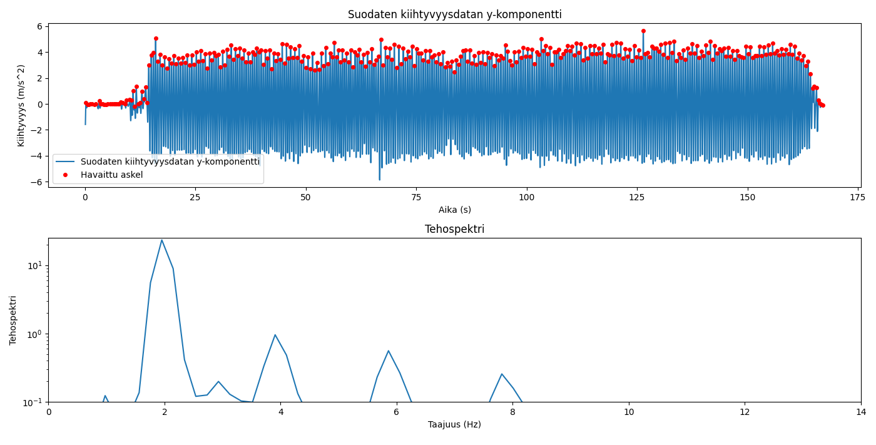
Karttakuva
